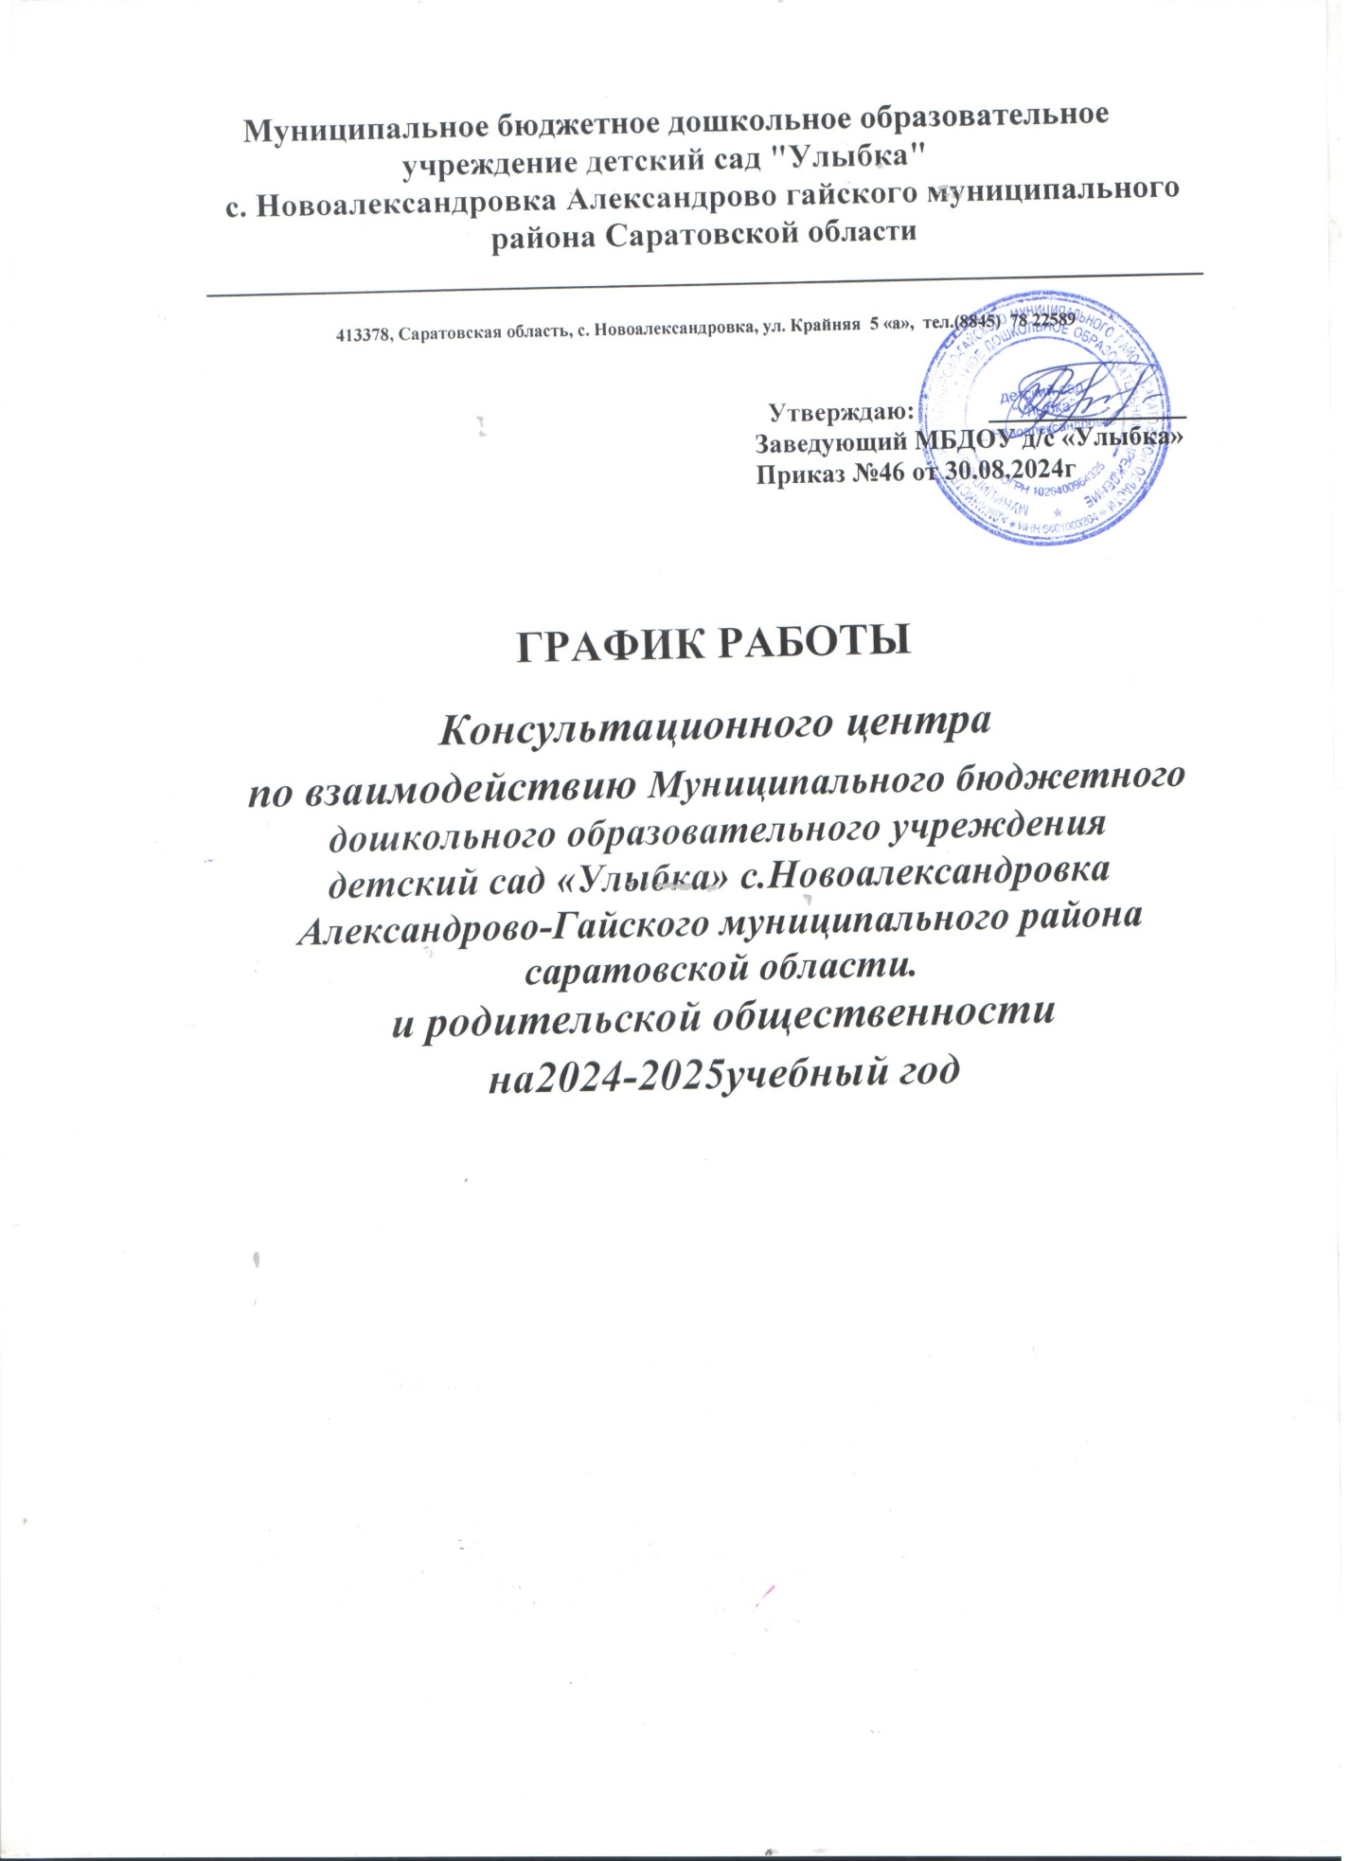

|  |  |  |
| --- | --- | --- |
| **День недели** | **Время работы** | **Форма работы** |
| Ежедневно | 8.00-12.00  13.00-17.00 | Запрос родителя (законного представителя) на консультацию (телефонный звонок, письмо на эл. почту, личное обращение) |
| Еженедельно  (в течение 10 дней после запроса) | 13.00-15.00 | Индивидуальные консультации для родителей (законных представителей)  (ответы на запросы родителей) |
| Еженедельно  (в течение 10 дней после запроса) | 13.00-15.00 | Консультации для родителей (законных представителей) через электронную почту, телефон (ответы на запросы родителей) |
| 2 раза в месяц | 14.00-15.00 | Консультации для родителей (законных представителей) по планам специалистов |
| В течение года |  | Приглашение родителей с детьми к посещению НОД, прогулок, праздников, к участию в конкурсах, выставках |